**FAO - Mezinárodní obchod se zemědělskými produkty a vstupy**

**LIII.**

**FAO: Stav potravinového zabezpečení a výživy ve světě 2022**

Letošní zpráva SOFI (FAO - The State of Food Security and Nutrition in the World) upozorňuje, že do roku 2030 nám zbývá pouhých osm let, ale dosažení mnoha Cílů udržitelného rozvoje, zejména vymýcení hladu, je stále v nedohlednu. Hlavní faktory, které stojí za nedávným zhoršením situace v oblasti potravinového zabezpečení (tj. konflikty, klimatické extrémy a ekonomické šoky), v kombinaci s vysokými náklady na výživné potraviny a s rostoucími nerovnostmi budou i nadále představovat výzvu pro světové potravinové zabezpečení a výživu. FAO vyzývá k práci na odolnějších potravinových systémech a poskytování potravin udržitelným a inkluzivním způsobem.

Zpráva bere na vědomí současný kontext recese, který je pro mnohé vlády velkou výzvou, přesto je FAO povzbuzuje, aby navýšily své rozpočty na investice do transformace zemědělsko-potravinových systémů, které jejich země potřebují k ukončení hladu. Proto se zpráva následně hlouběji zabývá tím, jak vlády podporují potravinářský a zemědělský sektor prostřednictvím svých politik. 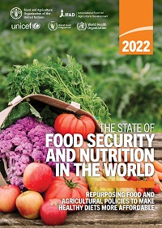Klíčovým doporučením je, aby vlády zvážily nastavení a přerozdělení stávajících veřejných rozpočtů, aby byly nákladově efektivnější a účinnější při snižování nákladů na výživné potraviny a zvyšování dostupnosti zdravé stravy, a to vše v kontextu udržitelnosti.

(FAO, [online 8/2022](https://www.fao.org/publications/sofi/en/))

Ing. Martina Nádvorníková

Odbor zahraničně obchodní spolupráce, MZe

+420 221 814 623